Toulky Jindřichovým Hradcem
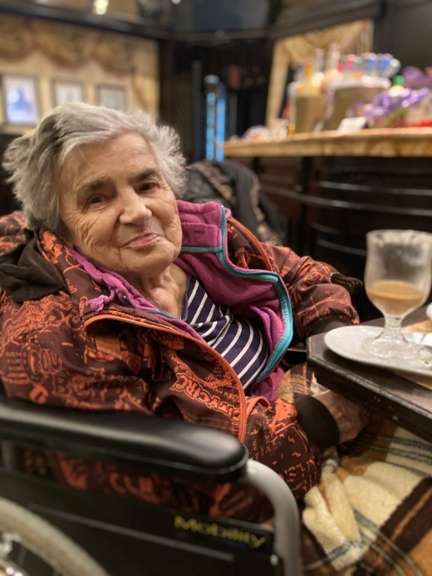
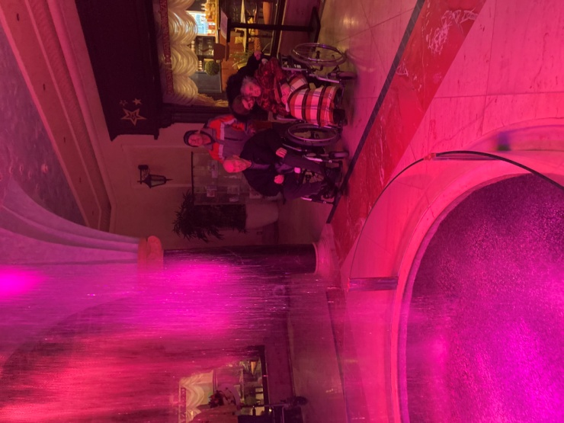
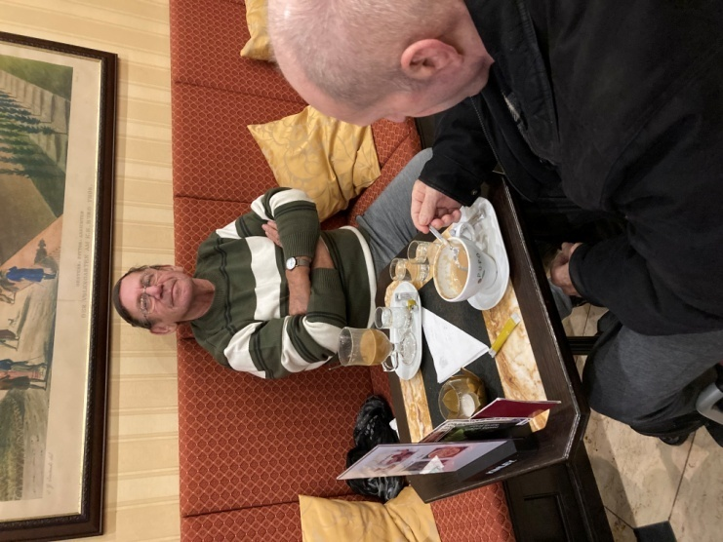
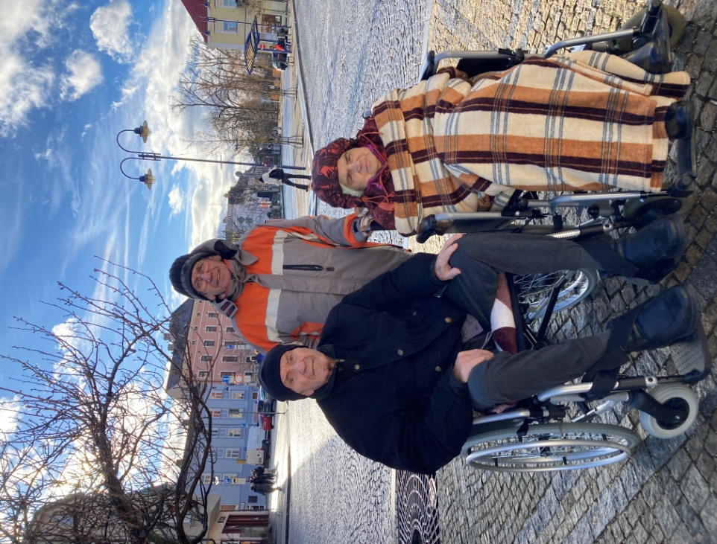
V třetím lednovém týdnu nás sluníčko vylákalo na toulky historickým centrem Jindřichova Hradce. Po krátké procházce jsme si v pasáži Florian dali kávu se zákuskem a poté jsme shlédli aquashow. Podívaná na obrazce tvořené z padající vody v kombinaci se světelnými a zvukovými efekty bylo krásnou tečkou za našim výletem.

